Звіт депутата Тальнівської районної ради від Радикальної партії Олега Ляшка за 2019 рік
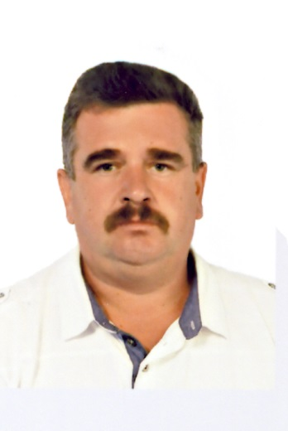
Гудзенко Сергій Анатолійович
Приватний підприємець,
голова депутатської фракції Радикальної партії Олега Ляшка у Тальнівській районній раді, член постійної комісії Тальнівської районної ради з питань бюджету та економічного розвитку

Напрямки діяльності депутата | Характеристика  діяльності
Здійснення прийому громадян | Моя Громадська приймальня депутата районної ради працює за адресою: Тальнівський район, с.Вишнопіль, Вишнопільськасільська рада. Дні прийому громадян – кожний другий вівторок місяця. Години прийому: з 8.00 до 12.00.  До нашої громадської приймальні протягом 2019 р. звернулось157 жителів села Вишнопіль.  Питання, з якими звертались громадяни, стосувалися наступного: розрахунок за земельні паї, надання, роз’яснення питань, що стосувались запровадження ринку землі, допомоги Вишнопільському сільському будинку культури у проведені заходів, оформленню субсидій на комунальні послуги та природний газ, стану доріг та їх очищення в зимовий період та багато інших.
Участь в засіданні сесій районної ради, фракції та постійної комісії (кількість засідань, у яких депутат брав участь) | Протягом 2019 р. взяв участь у роботі 6(із 8 скликаних) сесій районної ради, в засіданнях постійної комісії районної ради з питань бюджету та економічного розвитку, як депутат районної ради від Радикальної партії Олега Ляшка і голова фракції організовував та брав участь у 8 її засіданнях, де обговорював питання подальшої роботи фракції у районній раді та питання, що розглядатимуться на наступній сесії.  Підтримав рішення Тальнівської районної ради:  - Про затвердження районної програми „Територіальна оборона“ на 2019 - 2020 роки;  - Про Програму підвищення енергоефективності та зменшення споживання енергоносіїв  - у Тальнівському районі на 2019-2022 роки;  - Про районний бюджет на 2019 рік зі змінами та Про районний бюджет на 2020 рік;  - Про затвердження районної Програми вдосконалення надання вторинної медичної  - допомоги населенню Тальнівського району на 2019 – 2021 роки;  - Про Програму підтримки розвитку сільськогосподарських обслуговуючих  - кооперативів та сімейних фермерських господарств у Тальнівському районі на період  - 2019-2020 років;  - Про Програму підтримки діяльності аматорських колективів закладів культури та  - окремих виконавців у Тальнівському районі на 2019-2024 роки;  - щодо регулювання земельних відносин та інші.
Зустрічі з виборцями, участь в громадських слуханнях (кількість, тематика) | Взяв участь у 6 сесіях сільської ради  Брав участь в обговоренні наступних рішень ради:  - Про Програму соціально-економічного і культурного розвитку сіл ради на 2019 рік;  - Про внесення змін в рішення сесії сільської ради «Про сільський бюджет на 2019 рік»;  - Про внесення змін в рішення сесії сільської ради « Про Програму соціально-економічного і культурного розвитку села на 2018 рік»;  - Про місцеві податки і збори на 2020 рік;  - Про сільський бюджет на 2020 рік.
Організація роботи помічників депутата (кількість помічників, участь помічників в депутатській діяльності) | Помічників не маю
Висвітлення депутатської діяльності в ЗМІ, виступи на радіо та телебаченні, публікації в газетах (кількість, тематика, назва ЗМІ) | -
Залучення коштів з різних фінансових джерел (депутатських коштів, благодійної допомоги, коштів з обласного та місцевих бюджетів, коштів ДФРР) на вирішення проблем громади | Допомога у організації харчування у Вишнопільській загальноосвітній школі. Проведення розчистки доріг на території сільської ради.Допомога в організації свят на території села.
Участь депутата у різних заходах (свята, круглі столи, семінари, спортивні заходи тощо) | Беру активну участь усіх важливих заходах села, конференціях, сходках.

